Муниципальное автономное общеобразовательное учреждение
«Прииртышская средняя общеобразовательная школа»

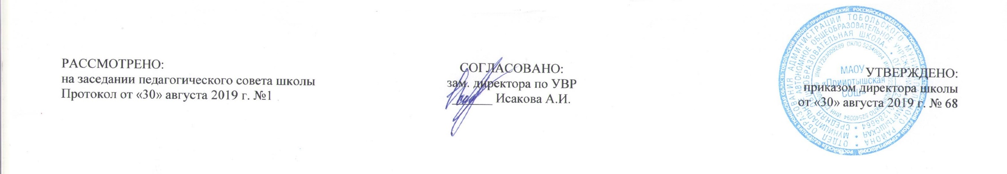

АДАПТИРОВАННАЯ РАБОЧАЯ ПРОГРАММА
для обучающихся с умственной отсталостью в условиях общеобразовательных классов
по чтению и развитию речи
для 8 класса
на 2019-2020 учебный год

Планирование составлено в соответствии Составитель программы: Душина М.И.,
с федеральным компонентом государственного образовательного стандарта учитель русского языка и литературы
основного общего образования

п. Прииртышский
2019
Адаптированная рабочая программа по письму и развитию речи для обучающихся 8 класса составлена в соответствии с программой для специальных (коррекционных) образовательных учреждений VIII вида: 5-9 кл.: В 2 сб. / Под ред. В.В. Воронковой. — М.: Гуманитар, изд. центр ВЛАДОС, 2011., к учебнику «Чтение. 7 класс» авт.-сост. А.К. Аксеновой. – 8 изд. – М.: Просвещение, 2014.
На изучение предмета «Письмо и развитие речи» в 8 классе в учебном плане «МАОУ «Прииртышская СОШ» отводится 2 часа в неделю, 68 часов в год.
Содержание предмета «Чтение и развитие речи»:
Введение (1 час).
Роль книги в жизни человека.
Устное народное творчество (8 часов)
Сказки. Русская народная сказка "Волшебное кольцо". Пословицы и поговорки. Баллады. В.А.Жуковский «Перчатка», И.З.Суриков «Нашла коса на камень». Былины. Былина «Садко» (отрывок).
Произведения писателей 19 века (36 часов).
А. С. Пушкин. Биографические сведения.
М.Я.Басина «Публичное испытание», И.И.Пущин «записки о Пушкине», А. С. Пушкин, "Цветок", "Я памятник себе воздвиг нерукотворный", Во глубине сибирских руд», «Зимнее утро», «И.И.Пущину», «Няне». Любовная лирика «Сожженое письмо», «Я вас любил».
М. Ю. Лермонтов. Биографические сведения. Стихотворение "Смерть поэта", "Родина", «Парус», «Сосна». Отрывки из поэмы «Песня про царя Ивана Васильевича, молодого опричника и удалого купца Калашникова».
И. А. Крылов. Биографические сведения. Жанр басни. Особенности басен Крылова. И. А. Крылов "Волк на псарне", "Осел и соловей", «Муха и пчела». Урок внеклассного чтения. Викторина по басням И.А. Крылова.
Н. А. Некрасов. Биографические сведения. Н. А. Некрасов "Размышления у парадного подъезда"(отрывок), "В полном разгаре страда деревенская", отрывок из поэмы «Мороз, Красный нос», «Русские женщины».
И.С. Никитин «Утро на берегу озера».
И.С.Тургенев. Биографическая справка. И.С.Тургенев «Муму».
Л. Н. Толстой. Биографические сведения. "После бала" (в сокращении).
Произведения русских писателей XX века (23 часа).
А. П. Чехов. Биографические сведения. «Лошадиная фамилия».
В.Г.Короленко «Слепой музыкант» (отрывки). Просмотр фильма по повести Короленко «Слепой музыкант».
М.Горький. биографическая справка. Отрывок из повести «Макар Чудра».
С. А. Есенин. Биографические сведения. «Спит ковыль…», «Пороша», «Отговорила роща золотая...».
А.П.Платонов. Биографичечская справка. «Разноцветная бабочка».
А.Н.Толстой. Биографические сведения. «Русский характер».
Н.А.Заболоцкий. Биографическая справка. «Некрасивая девочка».
К.Г.Паустовский. Биографическая справка. «Телеграмма».
Р.И.Фраерман. Биографическая справка. «Дикая собака Динго, или Повесть о первой любви» (отрывки).
Л.А.Кассиль. Биографическая справка. «Пекины бутсы».
А.Т.Твардовский. Биографическая справка. Отрывки из поэмы «Василий Теркин».
В.М.Шукшин. Биографическая справка. «Гринька Малюгин».
В.П.Астафьев. Биографическая справка. "Далекая и близкая сказка".
А.А.Суриков. Биографическая справка. «Родина».

Тематический план курса

№ | Название раздела | Количество часов
1. | Введение | 1
2. | Устное народное творчество | 8
3. | Произведения русских писателей 19 века | 36
4. | Произведения русских писателей 20 века | 23
 | Всего | 68

Требования к уровню подготовки выпускников, обучающихся по программе
В результате изучения курса письмо и развитие речи обучающийся должен:
Знать:
Базовый уровень
Учащиеся должны уметь:
- читать вслух осознанно, правильно, выразительно;
- читать «про себя»;
- выделять главную мысль произведения;
- определять основные черты характера действующих лиц;
- пересказывать текст по плану полно и выборочно.
Учащиеся должны знать:
- наизусть 8-10 стихотворений.

Минимальный уровень
Учащиеся должны уметь:
- читать правильно, целыми словами вслух; читать «про себя», выполняя задания учителя;
- отвечать на вопросы учителя.
- пересказывать текст с помощью учителя, несложные по содержанию тексты – самостоятельно.

Учащиеся должны знать:
- наизусть 4-6 стихотворений.

